Matematická súťaž „Klokan bez hraníc” 2025.
7 - 8 ročník

Úlohy hodnotené 3 bodmi


- Lena má štyri drevené číslice, ktoré môže usporiadať tak, aby dostala číslo 2025. Ktoré najväčšie možné číslo môže Lena dostať usporiadaním týchto číslic?
A) $2502$ Б) $5202$ В) $5220$ Г) $5502$ Д) $5520$
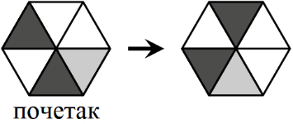
- Tea otáča šesťuholník, ktorý je rozdelený na 6 zhodných častí. Každé z týchto otočení je o rovnaký uhol a v rovnakom smere. Jedno otočenie je znázornené na obrázku vpravo. Po akom počte ponúknutých otočení bude šesťuholník vyzerať rovnako ako na začiatku? почетак - začiatok
А) $7$ Б) $8$ В) $9$ Г) $10$ Д) $12$
- Sandra hodila tri hracie kocky a súčet čísel, ktoré dostala, bol 8. Na všetky tri kocky padli rôzne čísla. Ktorá strana kocky sa nemohla zjaviť na žiadnej z troch Sandriných kociek?
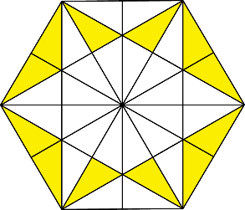
A)  Б)  В)  Г)  Д) 
- Pravidelný šesťuholník na obrázku vpravo je rozdelený na malé trojuholníky rovnakých obsahov. Ktorá časť šesťuholníka je zatienená?
А) $\frac{1}{6}$ Б) $\frac{1}{5}$ В) $\frac{1}{4}$ Г) $\frac{1}{3}$ Д) $\frac{1}{2}$
- Koľko 12 minútových úsekov je v 12 hodinách?
А) $60$ Б) $24$ В) $12$ Г) $10$ Д) $6$
- Daniel má 5 rokov. Danko je od Daniela starší o 6 rokov. Aký bude súčet Danielovho a Dankovho veku o 7 rokov?
А) $26$ Б) $27$ В) $28$ Г) $29$ Д) $30$

- Oliver chce vpísať číslice 2,0,2 a 5 do štyroch prázdnych štvorcov na obrázku vpravo. Aký je najmenší výsledok, ktorý Oliver môže dostať?
А) $-7$ Б) $-6$ В) $-5$ Г) $-4$ Д) $-3$
- V miestnosti sa nachádza určitý počet ľudí, ktorí buď vždy hovoria pravdu, alebo vždy klamú. Počet ľudí, ktorí hovoria pravdu, je o desať väčší ako počet ľudí, ktorí klamú. Každý dostal otázku: "Hovoríš pravdu?" a všetci odpovedali. Celkovo 20 ľudí odpovedalo: „Áno“. Koľko klamárov je v miestnosti?
А) $0$ Б) $5$ В) $15$ Г) $20$ Д) $25$
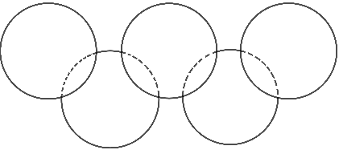
- Päť kruhov, z ktorých každý má obsah 8 cm², sa prekrývaju a vytváraju útvar na obrázku vpravo. Obsah prieniku každých dvoch kruhov je 1 cm². Aký je celkový povrch útvaru na obrázku vpravo?
A) $32 {cm}^{2}$ Б) $36 {cm}^{2}$ В) $38 {cm}^{2}$
Г) $39 {cm}^{2}$ Д) $42 {cm}^{2}$

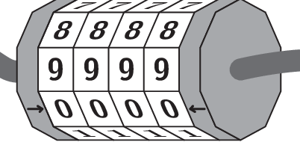
- Kombinácia na uzamknutie bicykla je 0000, ako je znázornené na obrázku vpravo. Ak sa však niekto pozerá z iného uhla, zdá sa, že je to 8888. Pri pohľade z iného uhla sa Pavlovi zdá, že kombinácia na uzamknutie bicykla jeho priateľa je 2815. Aká je kombinácia na odomknutie bicykla?
A) $4027$ Б) $4693$ В) $0639$ Г) $0693$ Д) $9603$
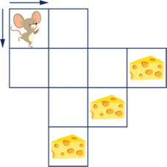
Úlohy hodnotené 4 bodmi
- Mišiak Miško si chce vziať kúsok syra. Cez políčka sa môže pohybovať iba horizontálne alebo vertikálne v smeroch naznačených na obrázku vpravo. Koľkými rôznymi spôsobmi sa môže Miško dostať ku kúsku syra?
A) $3$ Б) $5$ В) $8$ Г) $10$ Д) $11$
- V pretekoch na 60 metrov s prekážkami je 5 prekážok. Prvá prekážka sa nachádza na dvanástom metre pretekov. Vzdialenosť medzi akýmikoľvek dvoma prekážkami v pretekoch je 8 metrov. Koľko je posledná prekážka vzdialená od cieľa?
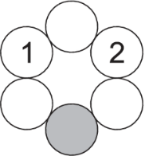
A) $16 m$ Б) $14 m$ В) $12 m$ Г) $10 m$ Д) $8 m$
- Ema chce do každého kruhu útvaru znázorneného na obrázku vpravo vpísať číslo tak, aby sa každé vpísané číslo rovnalo súčtu čísel z jeho susedných kruhov. Už vpísala dve čísla. Aké číslo má Ema vpísať do sivého kruhu?
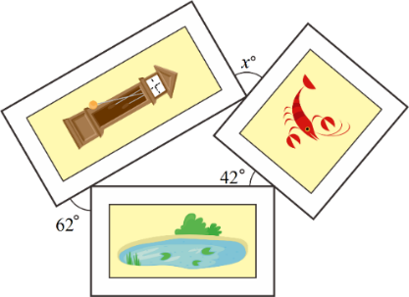
А) $2$ Б) $-1$ В) $-2$ Г) $-3$ Д) $-5$
- Lazar umiestnil tri obrázky tvaru obdĺžnika, ako je znázornené na obrázku vpravo. Potom sa x rovná

А) $64$ Б) $70$ В) $72$
Г) $76$ Д) $80$

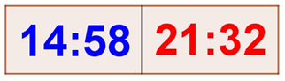
- Vlado beží na bežiacom páse a pozerá na dve stopky (obrázok vpravo). Ľavé stopky ukazujú čas, ktorý uplynul, odkedy začal bežať, a pravé ukazujú čas zostávajúci do konca tréningu. V jednom momente stopky ukazujú rovnaký čas. Aký je to čas?
А) $17:50$ Б) $18:00$ В) $18:12$ Г) $18:15$ Д) $18:20$

- Janko chce vyplniť každý obdĺžnik rôznymi prvočíslami menšími ako 20 tak, aby A bolo prirodzené číslo. Aká je najväčšia možná hodnota čísla A?
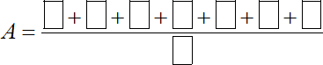
А) $20$ Б) $14$ В) $10$ Г) $8$ Д) $6$
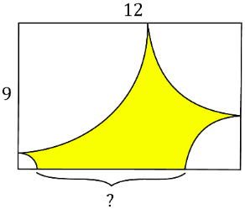
- Peter nakreslil štvriny kruhov so stredmi v každom vrchole obdĺžnika, ktorého dĺžky strán sú 12 cm a 9 cm. Potom vyfarbil útvar z obrázku vpravo. Aká je dĺžka časti strany obdĺžnika označenej otáznikom?

A) $5 cm$ Б) $6 cm$ В) $7 cm$ Г) $8 cm$ Д)$9 cm$

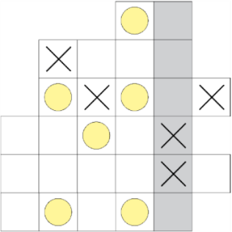
- Marko chce na každé pole tabuľky (obrázok vpravo) umiestniť obrázok s jedným z dvoch symbolov:  alebo . Obrázky chce umiestniť tak, aby v žiadnom stĺpci, riadku či uhlopriečke neboli umiestnené radom štyri rovnaké symboly. Keď Marko vyplní tabuľku, koľko ktorých symbolov bude v sivom stĺpci?
А) tri a tri Б) dva a štyri В) štyri a dva
Г) päť a jeden Д) jeden a päť

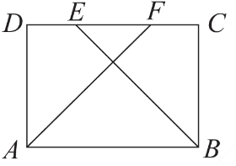
- Na strane CD obdĺžnika ABCD zvolené sú body E a F tak, že$∠EBA=∠DFA={45}^{°}$ a $AB+EF=20 cm$. Aká je dĺžka strany BC obdĺžnika ABCD?
- $4 cm$ Б) $6 cm$ В) $8 cm$ Г) $10 cm$ Д) $12 cm$

- Saňa má dve nádoby s očíslovanými loptičkami. V nádobe A sa nachádza sedem loptičiek očíslovaných číslami 1, 2, 6, 7, 10, 11 a 12. Nádoba B obsahuje päť loptičiek očíslovaných číslami 3, 4, 5, 8 a 9. Loptičku, s ktorím číslom by mala Saňa presunúť z nádoby A do nádoby B, aby sa zvýšili aritmetické priemery čísel ktorými sú očíslované loptičky v oboch nádobach?
А) $6$ Б) $7$ В) $10$ Г) $11$ Д) $12$
Úlohy hodnotené 5 bodmi

- V šesťcifernom prirodzenom čísle $\overline{PAPAJA}$ rôzne písmená predstavujú rôzne číslice a rovnaké písmená predstavujú rovnaké číslice. Taktiež platí $J=P+P=A+A+A$. Aká je hodnota súčinu $P·A·P·A·J·A$?
A) $432$ Б) $342$ В) $324$ Г) $243$ Д) $234$
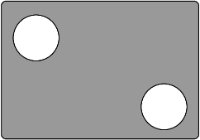
- Pavel vystrelil celkovo 17-krát na dva terče. Úspešný bol v 60% prípadov pri triafaní terča do ľavého horného uhla a v 75% prípadov, keď triafal terč do pravého dolného uhla. Koľkokrát trafil cieľ do pravého dolného uhla, keď ho triafal?
A) $6$ Б) $7$ В) $8$ Г) $9$ Д)$10$
- Ana pohýna do školy o 8:00. Škola je 1 km od jej domu. Keď ide pešo pohybuje sa rýchlosťou 4 km/h a do školy prichádza o 5 minút skôr. Keď jazdí na bicykli, pohybuje sa rýchlosťou 15 km/h. O koľko minút skôr príde do školy, keď ide na bicykli?
А) $12$ Б) $13$ В) $14$ Г) $15$ Д) $16$
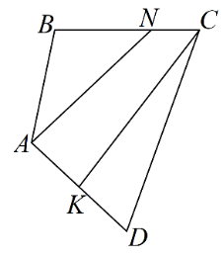
- Na stranách BC a AD štvoruholníka ABCD sú určené body N a K, také že je BN = 2NC a AK=KD. Obsah trojuholníka CKD je 2 a obsah trojuholníka ABN je 6. Aký je obsah štvoruholníka ABCD?
A) $13$ Б) $14$ В) $15$ Г) $16$ Д) $17$

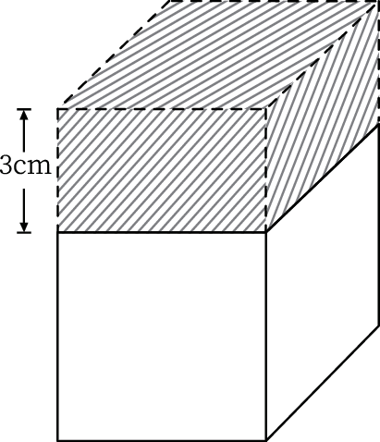
- Ако се висина квадра смањи за $3 cm$, његова површина се смањи за $60 {cm}^{2}$ и настаје коцка. Колика је запремина почетног квадра? Ak sa výška kvádra zníži o 3 cm, jeho povrch sa zmenší o 60 cm² a vznikne kocka. Aký je objem začiatočného kvádra?
A) $75$ ${cm}^{3}$ Б) $125$ ${cm}^{3}$ В)$150$ ${cm}^{3}$ Г)$200$ ${cm}^{3}$ Д) $225$ ${cm}^{3}$

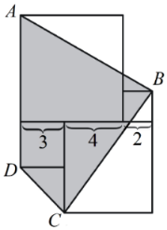
- Daných je päť za sebou idúcich prirodzených čísel p,q,r,s a t, ktoré nemusia byť v rastúcom alebo klesajúcom poradí. Ak je p + q = 69 a s + t = 72, potom je r číslo
A) $29$ Б) $31$ В) $34$ Г) $37$ Д) $39$
- Viktor umiestnil štyri štvorce jeden vedľa druhého, ako na obrázku vpravo. Aký je obsah tieňovaného štvoruholníka $ABCD$?

А) $54$ Б) $60$ В) $66$ Г) $72$ Д) $80$
- Niektoré vtáky, vrátane Ninu, Lilu, Dudu a Mimi, stoja na 4 rovnobežných drôtoch, ktoré sú usporiadané jeden nad druhý. Nad Ninou stojí 10 vtákov a nad Lilou 25 vtákov. Pod Dudou je 5 vtákov a pod Mimi stoja 2 vtáky. Počet vtákov stojacich nad Mimi je súčinom počtu vtákov stojacich pod Mimi. Koľko vtákov celkovo stojí na tých 4 drôtoch?
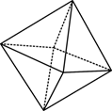
А) $27$ Б) $30$ В) $32$ Г) $37$ Д) $40$
- Na obrázku vpravo nachádza sa oktaeder a na obrázku nižšie znázornená je sieť oktaédra. Každá stena oktaédra je rozdelená na tri zhodné časti. Oktaéder je zafarbený pomocou troch farieb: čiernej, tmavosivej a jasnosivej, takže časti začínajúce od rovnakého vrcholu a časti začínajúce od opačného vrcholu osemstenu sú zafarbené rovnakou farbou. Akú farbu môže mať časť mriežky označená bodkou?
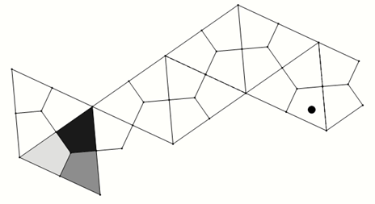
А) iba čiernou Б) iba tmavosivou В) iba jasnosivou
Г) aj čiernou aj tmavosivou Д) aj čiernou aj jasnosivou
- Ada skladuje zlaté, červené, čierne, ružové a biele perly v 5 malých škatuľách. Každá škatuľa obsahuje perly len jednej farby. Škatule sú označené ako na obrázkoch nižšie, pričom sú všetky nápisy na nich správne. Adina kamarátka Lila chce vedieť, v ktorej škatule sú zlaté perly. Ada jej povedala, že môže otvoriť iba jednu z piatich škatúľ a pozrieť sa na jej obsah. Ktorú krabicu musí Lila otvoriť, aby bola istá, ktorá škatuľa obsahuje zlaté perly? златна или црвена-zlatá alebo červená; розе или црна-ružová alebo čierna; црна или златна-čierna alebo zlatá; није црна-nie je čierna; розе или бела-ružová alebo biela
А) 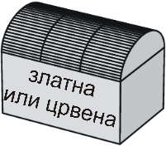 Б) 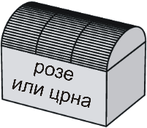 В) 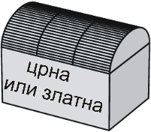 Г) 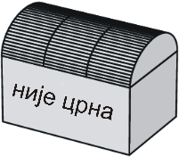 Д) 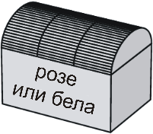
Задаци: „Kangaroo Meeting 2024“, Сантос, Бразил
Организатор такмичења: Друштво математичара Србије
Превод: Теодора Љујић, доц. др Александар Миленковић
Рецензент: проф. др Зоран Каделбург

